ΕΝΟΤΗΤΑ  8η

Η εξέλιξη της Ελληνικής επανάστασης

Α.Ερωτηματολόγιο ( έχει αρκετή δουλίτσα )

1.Αξιολογήστε την επιλογή του Υψηλάντη για έναρξη της επανάστασης στη Μολδοβλαχία. 2.Εντοπίστε στο χάρτη τις κύριες φάσεις της Ελληνικής επανάστασης σχολιάζοντας και αιτιολογώντας την εξέλιξή της από το 1821 έως το 1830. 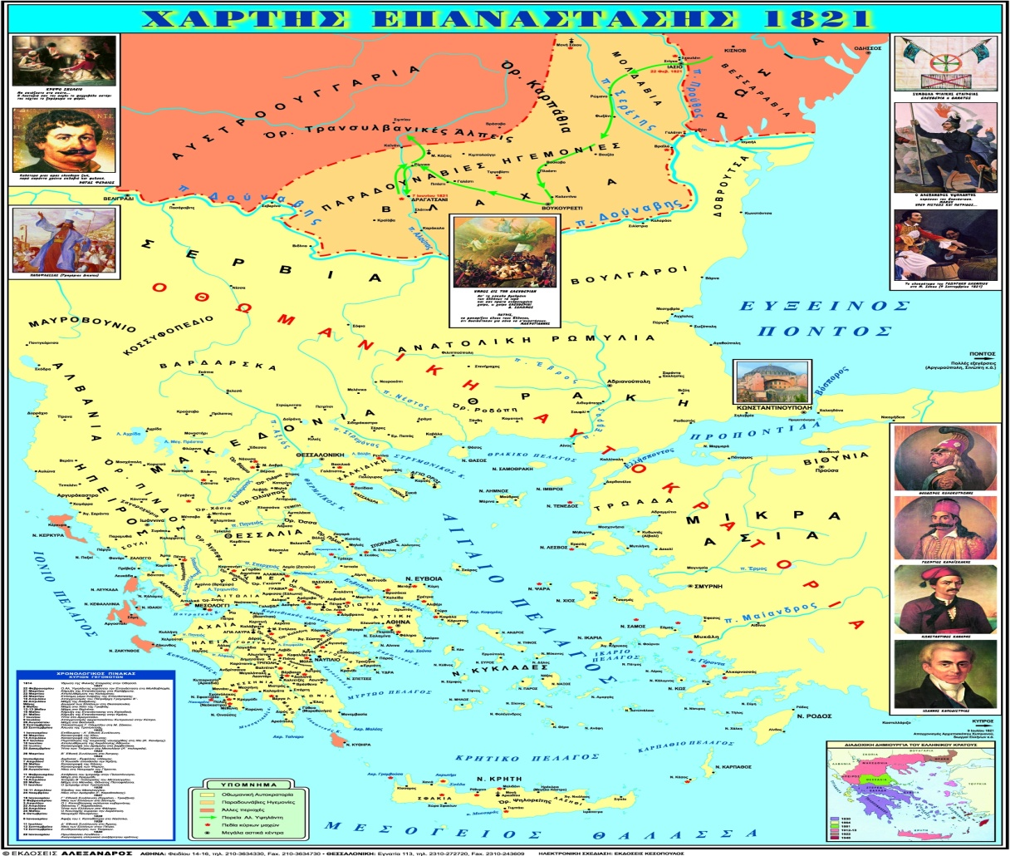

3.Τεκμηριώστε με αναφορά στα ιστορικά γεγονότα τις συνέπειες που είχε για την εξέλιξη του Αγώνα ο εμφύλιος πόλεμος και η έξοδος του Μεσολογγίου.

4.Επικαιροποιήστε το ζήτημα της εμφύλιας διαμάχης με αναφορές στη σύγχρονη ιστορία.

5.Υποθέστε τι θα συνέβαινε στην περίπτωση που τα γεγονότα εξελίσσονταν διαφορετικά.

6.Συγκρίνετε το ιστορικό γεγονός της πολιορκίας του Μεσολογγίου με την αναπαράστασή του στη λογοτεχνία ¨ ελεύθεροι πολιορκημένοι¨ Δ. Σολωμός ,( βλέπετε σχολικό βιβλίο Ν. Ε. Λογοτεχνία) και στις εικαστικές τέχνες.

7.Η Ελληνική επανάσταση με τον ¨υποκειμενικό¨ -μεταφορικό λόγο της λογοτεχνίας (φαντασία).

Να συγκρίνετε τον πίνακα του Ε. Ντελακρουά ¨Η Ελλάδα στα ερείπια του Μεσολογγίου¨, με τον πίνακα του Φ. Ε.ντε Λανσάκ ¨επεισόδιο από την έξοδο Μεσολογγίου¨ και με τον πίνακα το Θ. Βρυζάκη ¨ Η έξοδος του Μεσολογγίου¨.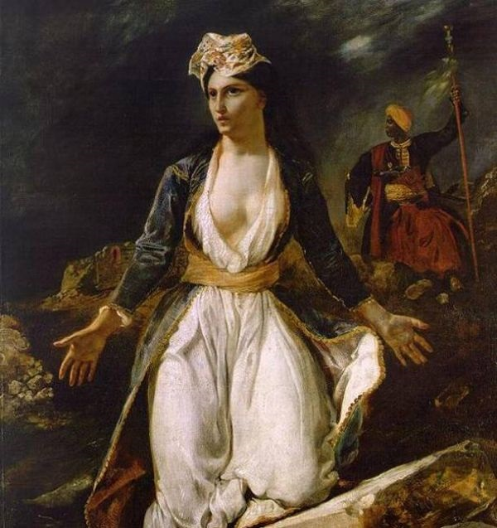

Ε. Delacroiax ¨ Η Ελλάδα στα ερείπια του Μεσολογγίου¨

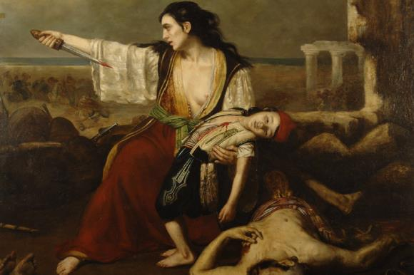

Φ. Ε. ντε Λανσάκ ¨Επεισόδιο από την έξοδο του Μεσολογγίου¨

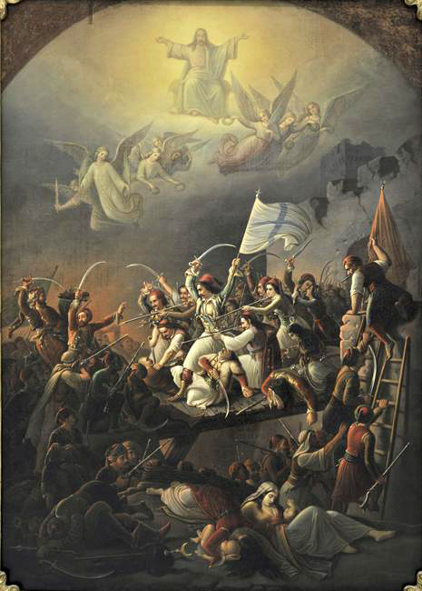

Θ. Βρυζάκης¨ Η έξοδος του Μεσολογγίου¨

8. Ποια είναι η στάση των Μεγάλων Δυνάμεων απέναντι στην επανάσταση του 1827 και ποια η σημασία της;

9.Με αφόρμηση το εικαστικό έργο του Θ. Βρυζάκη, ¨Ο Παλαιών Πατρών Γερμανός ευλογεί τη σημαία της επανάστασης¨, να καταγράψετε τη σημασία των συμβολισμών κατά τη διάρκεια επαναστατικών κινήσεων , και τη δημιουργία εθνικών μύθων.

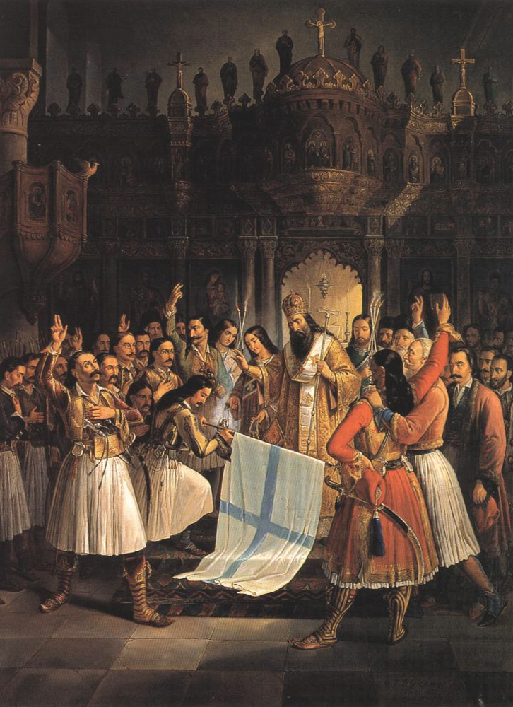

Β. Αποσπάσματα από την ομιλία του Θ. Κολοκοτρώνη στους μαθητές του Βασιλικού Γυμνασίου Αθηνών 8/10/1838

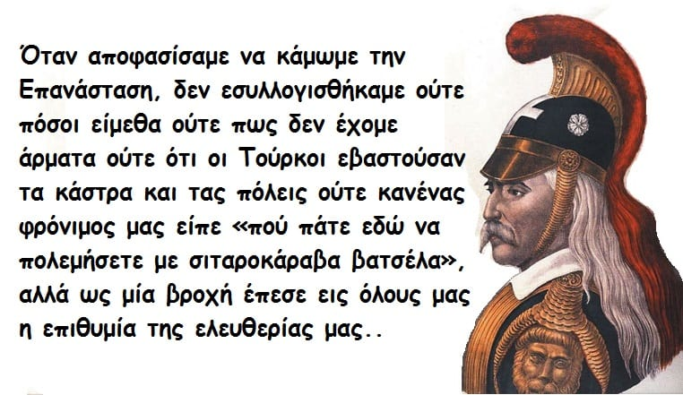

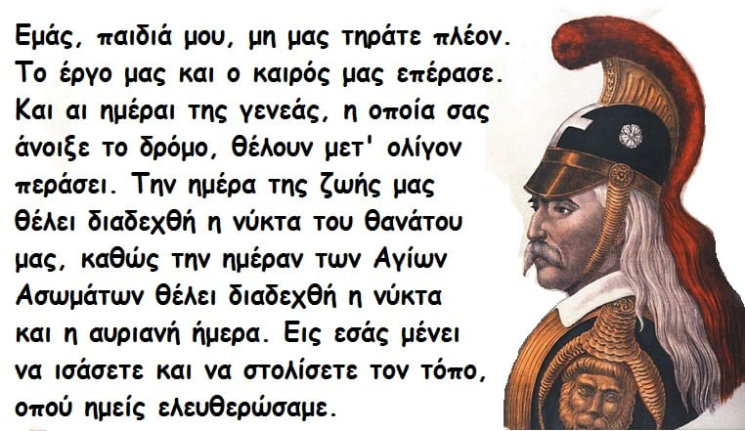

Αφού διαβάσετε προσεκτικά τα αποσπάσματα του Κολοκοτρώνη, να γράψετε ένα δικός σας κείμενο τονίζοντας τα μηνύματα που περνούν στους νέους από το λόγο του ήρωα. Δώστε έμφαση στις τελευταίες σειρές

Γ. ¨Η ιστορία των ηρώων του 1821 που αδίκησε η πατρίδα¨ από την εκπομπή η μηχανή του χρόνου κατεβάστε στο You Tube το σχετικό βίντεο. ΕΡΤ 25/3/2018.